📄 PARTE 1 — MGP (Gestão do Projeto)

1️⃣ Nome do Projeto
Alleanza Immobiliare.

2️⃣ Objetivo do Projeto
O sistema será utilizado para gerenciar as operações de uma imobiliária, permitindo o cadastro e controle de clientes, corretores, proprietários, imóveis, visitas, contratos, vendas, aluguéis e pagamentos.
Seu principal objetivo é centralizar as informações da empresa em um único sistema, facilitando a organização dos dados, reduzindo erros de controle e auxiliando na tomada de decisões por meio de consultas e relatórios.

3️⃣ Escopo do Projeto

Escopo inclui (o que será desenvolvido)
- Cadastro de clientes;
- Cadastro de corretores;
- Cadastro de proprietários;
- Cadastro de imóveis;
- Cadastro de tipos de imóveis;
- Cadastro de endereços;
- Controle de visitas aos imóveis;
- Registro de vendas;
- Registro de aluguéis;
- Controle de contratos;
- Controle de pagamentos;
- Cadastro de documentos dos imóveis;
- Cadastro de anúncios;
- Cadastro de fotos dos imóveis;
- Consultas e relatórios gerenciais.

Escopo NÃO inclui (o que não será desenvolvido)
- Aplicativo mobile;
- Integração com bancos para financiamentos;
- Assinatura digital de contratos;
- Integração com redes sociais;
- Sistema de geolocalização dos imóveis;
- Plataforma de pagamentos online;
- Inteligência artificial para recomendação de imóveis.

4️⃣ Stakeholders

Nome do Stakeholder | Idade | Cargo/Função | O que é? | Interesse no Projeto
Carlos Silva | 45 anos | Proprietário da Imobiliária | Responsável pela empresa | Gerenciar imóveis, vendas e aluguéis com  eficiência
Ana Souza | 32 anos | Corretora | Intermedia negociações entre clientes e proprietários | Agilizar consultas e fechamento de contratos
Equipe de Desenvolvimento | 17 anos | Desenvolvedores | Responsáveis pela criação do sistema | Desenvolver e manter o banco de dados

5️⃣ Cronograma do Projeto
Defina as principais etapas do projeto e o tempo estimado para cada uma.
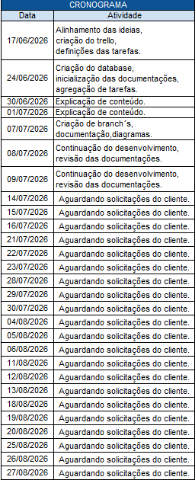

6️⃣ Riscos do Projeto
Liste possíveis riscos:
- Levantamento incompleto dos requisitos.
- Atraso no cronograma do projeto.
- Mudanças nos requisitos durante o desenvolvimento.
- Erros no banco de dados.
- Falhas no desenvolvimento das funcionalidades.
- Problemas de comunicação entre a equipe.
- Perda de dados por falhas técnicas.
- Falhas de segurança e vazamento de informações.
- Baixo desempenho do sistema.
- Indisponibilidade do sistema por problemas técnicos.
- Erros durante os testes e validação.
- Falta de treinamento dos usuários para utilizar o sistema.
- Incompatibilidade entre módulos do sistema.
- Atraso na entrega de documentação do projeto.
- Limitação de tempo da equipe para concluir todas as funcionalidades.

____________________________________________________

